Муниципальное автономное дошкольное образовательное учреждение детский сада комбинированного вида № «Гармония»
муниципального образования город Новороссийск

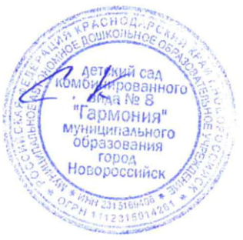
Утверждаю:
заведующий МАДОУ д/с №8
____________С.С. Коробицина

План работы по недопущению незаконных сборов
в МАДОУ детский сад комбинированного вида №8 «Гармония»
на 2022 год
№ п\п | Мероприятие | Сроки исполнения | Ответственные
1 | Организационные мероприятия:  а) проведение разъяснительной работы с коллективом, а также с родителями (законными представителями) обучающихся о противозаконности коррупционных действий; | Февраль, май, ноябрь 2022 | Заведующий С.С. Коробицина, Зам зав по ВР Чернышенко Н.С.
 | б) внесение в повестку педсовета темы: «Добровольные пожертвования и целевые сборы». | Февраль, май 2022 | зав по ВР Чернышенко Н.С.
 | в) Консультирование родителей по вопросам добровольного пожертвования. | В течение года | воспитатели
2 | Мониторинг ящика обращений по предупреждению коррупции | В течение года | Зам.зав. по АХЧ Утянская О.А.
3 | Проведение анкетирования родителей по вопросам привлечения родительских средств | февраль, май, сентябрь, декабрь 2022 | зав по ВР Чернышенко Н.С., воспитатели
4 | Размещение информации для родителей на стенде, на официальном сайте ДОУ | В течение года 2022 | зав по ВР Чернышенко Н.С.
5 | Мониторинг поступающих обращений от родителей | В течение года | Заведующий С.С. Коробицина, зам зав по ВР Чернышенко Н.С.

